Army men Strike Beta
Army men Strike Beta 1
1. Лого приветствия 4
2. Иконка Офицер 4
2.1. Офицер 5
2.2. Материалы 5
2.3. Справочник 5
2.4. Вербовать 5
2.5. "<" Назад 5
2.6. "?" Помощь 5
3. Иконка Предметы 5
3.1. Мои предметы 5
3.1.1. Все 6
3.1.2. Ресурсы 6
3.1.3. Ускорение 6
3.1.4. Усиление 6
3.1.5. Синтез 6
3.2. Магазин 6
3.2.1. Отобрать 6
3.2.2. Ресурсы 6
3.2.3. Ускорение 7
3.2.4. усиление 7
3.2.5. Другое 7
3.3. "<" Назад 7
3.4. Пополнить ( монетки) 7
4. Иконка Задание 7
4.1. Рекомендованное задание 7
4.2. Ежедневные задания 7
4.3. Достижения 7
4.4. "<" Назад 7
5. иконка Почта 7
5.1. Альянс\ 8
5.2. Комманда Army Men 8
5.3. Система 8
5.4. Отчет с поля боя 8
5.5. Злыдень 8
5.6. Отчет о сборе ресурсов 8
5.7. "<" Назад 8
6. Иконка Альянс 8
6.1. "<" Назад 9
6.2. Важное уведомление 9
6.3. Пригласить 9
6.4. Участник 9
6.5. Управление 9
6.6. Битва альянса 9
6.7. Задания альянса 9
6.8. Технологии альянса 9
6.9. Сундук альянса 9
6.10. Помощь альянса 9
6.11. Боевая цель альянса 9
6.12. Магазин альянса 9
6.13. Объекты альянса 9
6.14. Рейтинг альянсов 9
6.15. Сообщения 9
6.16. Подарок альянса 9
6.17. "?" Помощь 9
7. Иконка переключения вида локальный\глобальный 9
8. Иконка персонажа(командира) 9
8.1. "<" Назад 10
8.2. Сильнейший офицер 10
8.3. Редактировать Имя 10
8.4. Скопировать имя 10
8.5. Настройки 10
8.5.1. Аккаунт 10
8.5.2. Язык 10
8.5.3. Уведомления 10
8.5.4. Опция 11
8.5.5. Поиск 11
8.5.6. Помощь и поддержка 11
8.5.7. Черный список 11
8.5.8. Код обмена 11
8.5.9. Пакетная загрузка 11
8.5.10. Условия оказания услуг 11
8.5.11. Политика 11
8.5.12. "<" Назад 11
9. Иконка ВИП 11
9.1. "<" Назад 11
9.2. "?" Помощь 11
9.3. Активировать ВИП 11
9.4. Улучшить 11
10. Иконка отображения БМ 11
10.1. Закрыть 12
11. Иконка получения награды 12
12. Меню рекомендованных действий 12
13. Иконка рейтинг 12
13.1. "<" Назад 12
13.2. Рейтинг поля боя 12
13.3. Рейтинг мира 12
13.4. Достижения google 12
14. Иконка усиление 12
14.1. Штаб 13
14.2. Альянс 13
14.3. Поле боя 13
15. Иконка Тыловое снабжение 13
15.1. "<" Назад 13
15.2. Бонусная поставка 13
15.3. Суперподарок 13
16. Чат 13
16.1. Групповой чат 14
16.2. Альянс 14
16.3. Поле боя 14
16.4. "<" Назад 14
16.5. Настройки 14
17. Постройки 14
18. Штаб 14
19. Спец транспортер 14

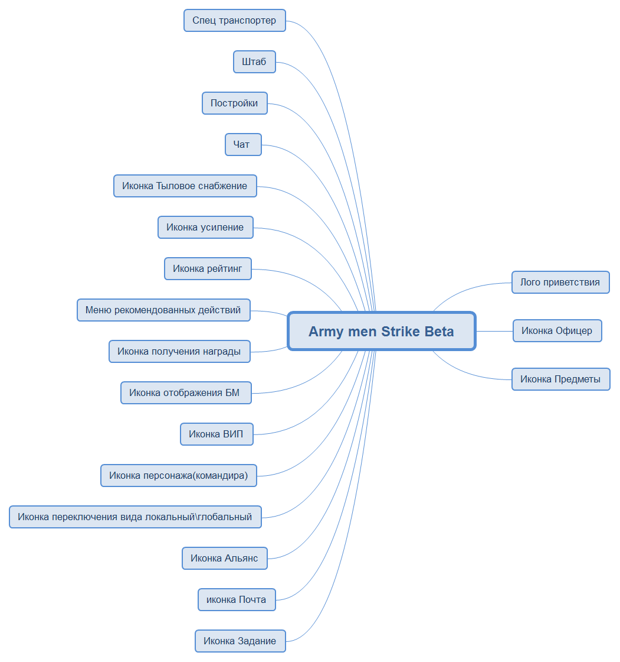

Лого приветствия

Иконка Офицер
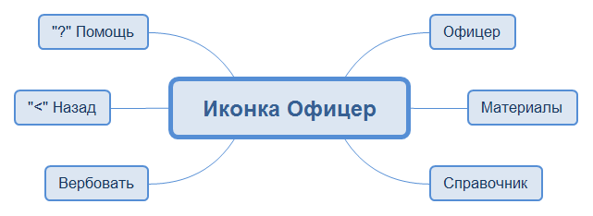

Офицер

Материалы

Справочник

Вербовать

"<" Назад

"?" Помощь

Иконка Предметы
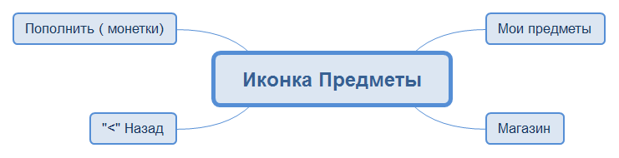

Мои предметы
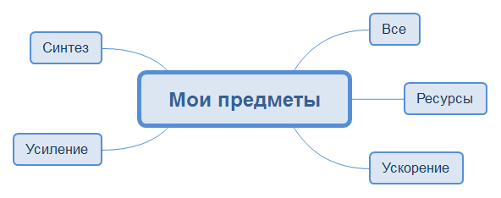

Все

Ресурсы

Ускорение

Усиление

Синтез

Магазин
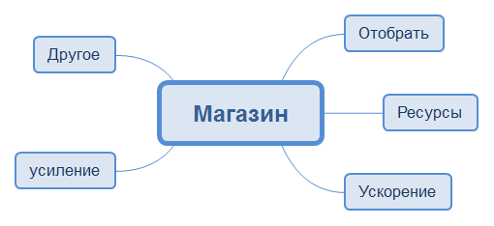

Отобрать

Ресурсы

Ускорение

усиление

Другое

"<" Назад

Пополнить ( монетки)

Иконка Задание
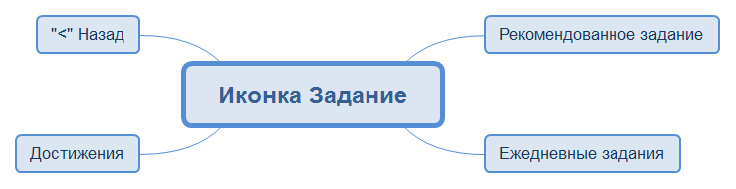

Рекомендованное задание

Ежедневные задания

Достижения

"<" Назад

иконка Почта
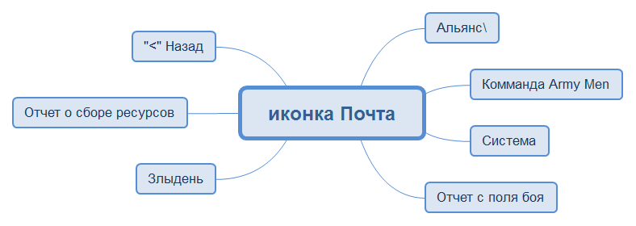

Альянс\

Комманда Army Men

Система

Отчет с поля боя

Злыдень

Отчет о сборе ресурсов

"<" Назад

Иконка Альянс
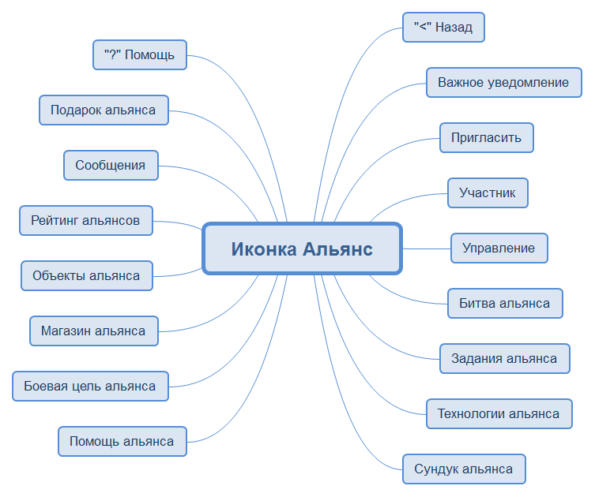

"<" Назад

Важное уведомление

Пригласить

Участник

Управление

Битва альянса

Задания альянса

Технологии альянса

Сундук альянса

Помощь альянса

Боевая цель альянса

Магазин альянса

Объекты альянса

Рейтинг альянсов

Сообщения

Подарок альянса

"?" Помощь

Иконка переключения вида локальный\глобальный

Иконка персонажа(командира)
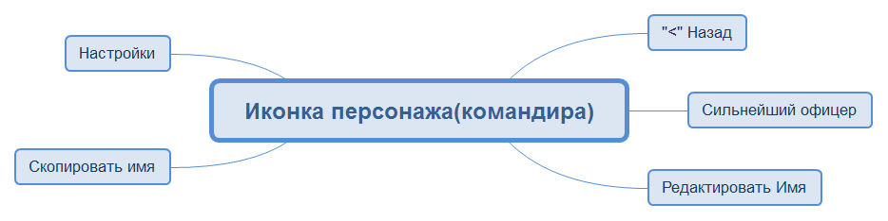

"<" Назад

Сильнейший офицер

Редактировать Имя

Скопировать имя

Настройки
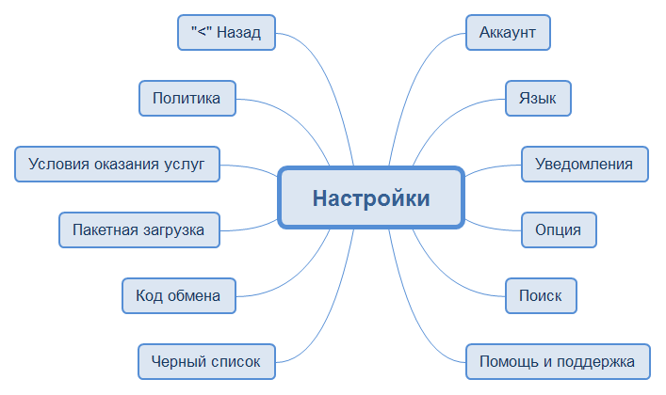

Аккаунт

Язык

Уведомления

Опция

Поиск

Помощь и поддержка

Черный список

Код обмена

Пакетная загрузка

Условия оказания услуг

Политика

"<" Назад

Иконка ВИП
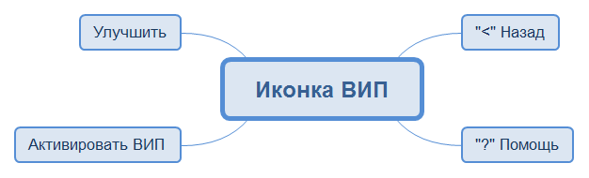

"<" Назад

"?" Помощь

Активировать ВИП

Улучшить

Иконка отображения БМ
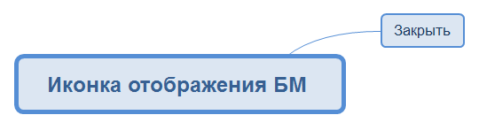

Закрыть

Иконка получения награды

Меню рекомендованных действий

Иконка рейтинг
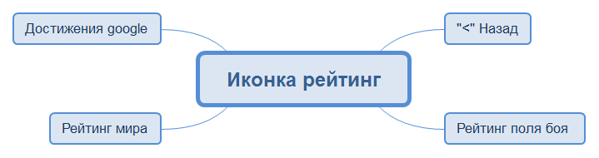

"<" Назад

Рейтинг поля боя

Рейтинг мира

Достижения google

Иконка усиление
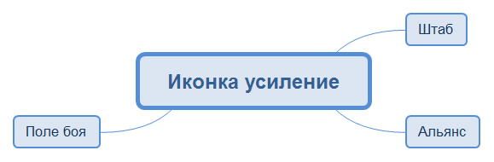

Штаб

Альянс

Поле боя

Иконка Тыловое снабжение
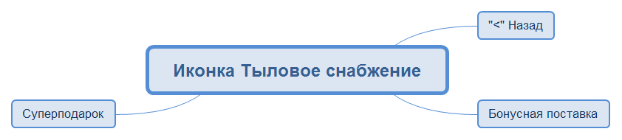

"<" Назад

Бонусная поставка

Суперподарок

Чат
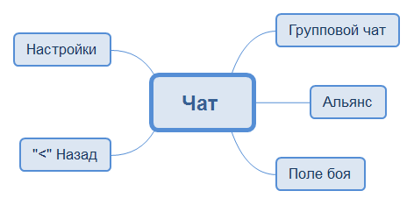

Групповой чат

Альянс

Поле боя

"<" Назад

Настройки

Постройки

Штаб

Спец транспортер

